

كيفية استكشاف الأعطال وإصلاحها في حالة الفشل في تثبيت EZStation؟
كيفية استكشاف الأعطال وإصلاحها في حالة الفشل في تثبيت EZStation؟
الوصف
ملاحظة: تنطبق هذه الطريقة على معظم السيناريوهات. وإذا لم تجدي الطريقة نفعًا في حل مشكلتك، فيوصى باستشارة فريق الدعم الفني لدينا.
https://global.uniview.com/Support/Service_Hotline/
خطوات التشغيل
عندما تواجه مشكلة في تثبيت EZStation، يمكنك اتباع الحلول أدناه وفقًا لرسالة الخطأ التي تظهر لك. هناك نوعان رئيسان من رسائل الخطأ بالأساس:
1. خطأ في القراءة من C.....
2. api-ms-win-crt-runtime-|1-1-0.dll
حل لرسالة الخطأ "خطأ في القراءة من C....."
إذا ظهرت لك رسالة الخطأ الموضحة في الصورة أدناه في أثناء عملية تثبيت EZStation، فيُرجى حذف ملف regedit التالي من جهاز الكمبيوتر لديك:
HKEY_LOCAL_MACHINE\SOFTWARE\Wow6432Node\Caphyon\Advanced Installer\LZMA
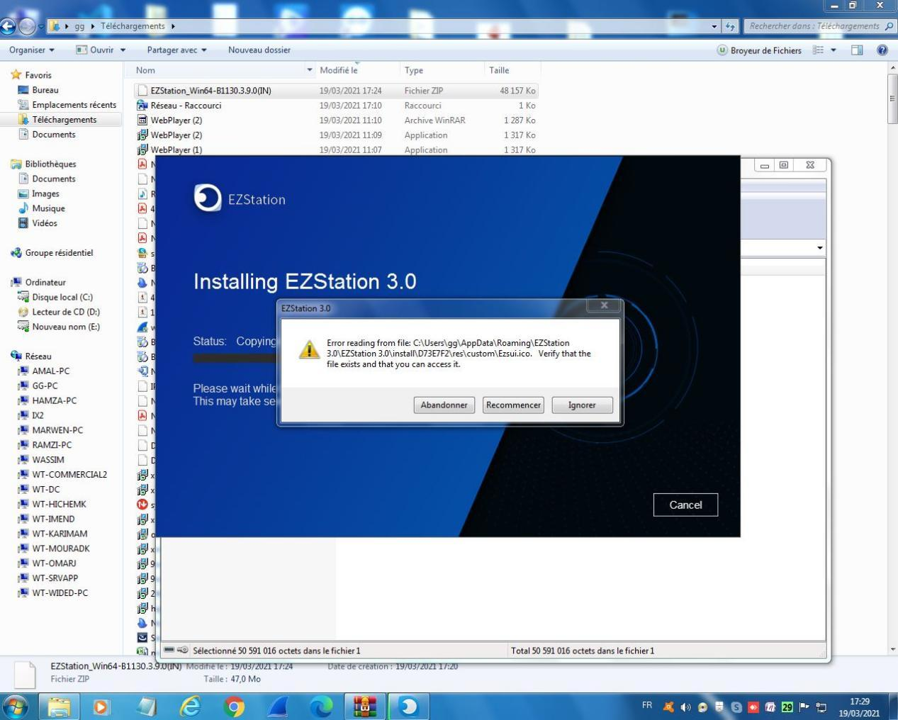
الخطوة 1 اضغط على Ctrl وR على جهاز الكمبيوتر الخاص بك لفتح Run، ثم اكتب regedit وانقر فوق OK للمتابعة.
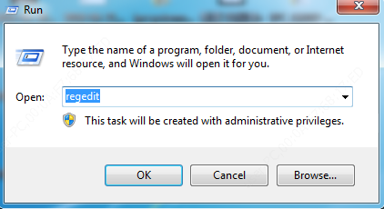
الخطوة 2 ابحث عن HKEY_LOCAL_MACHINE وانقر عليه نقرًا مزدوجًا.
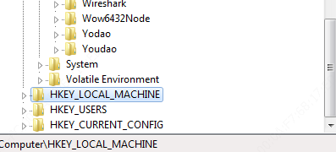
الخطوة 3 ابحث عن SOFTWARE وانقر عليه نقرًا مزدوجًا.
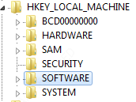
الخطوة 4 ابحث عن Wow6432Node وانقر عليه نقرًا مزدوجًا.
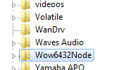
الخطوة 5 ابحث عن Caphyon/Advanced Installer وانقر عليه نقرًا مزدوجًا
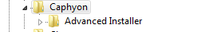

الخطوة 6 احذف LZMA تحت Advanced Installer
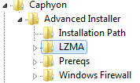
الخطوة 7 حاول تثبيت EZStation مرةً أخرى.

حل لرسالة الخطأ "api-ms-win-crt-runtime-|1-1-0.dll"
مُكوِّن مايكروسوفت مفقود. يُرجى الاتصال بشركة مايكروسوفت أو البحث في موقع جوجل عن كيفية تثبيت هذا المكون بشكلٍ صحيح، ثم ثبِّت EZStation مرةً أخرى.

